Fiz’ka cveke pr’tiska, kemija pa zabija. Menda ne zaradi matematike?
Avtor: Ambrož Demšar
Zavod sv. Stanislava, OŠ Alojzija Šuštarja

Povzetek
Predpone niso nič drugega kot tuja, predvsem grška in latinska poimenovanja števil. Znanje in uporaba le-teh, ki so praviloma prva tema vsakega naravoslovnega učbenika, se smatra kot temelj, na katerem se gradijo naravoslovne vsebine. Kljub enostavnosti in sistematičnosti, kljub omejitvi na poznavanje zgolj dveh osnovnih količin v osnovni šoli (meter za dolžino in (kilo)gram za maso) ter kljub uporabi določenih predpon že od prvega razreda dalje in vsakoletnem obnavljanju in razširjanju vsebine, povprečen osnovnošolec glede na rezultate nacionalnih preverjanjih (NPZ 2022) znanja slabo uporablja.
V prispevku prikazujemo napačne primere poučevanja pretvarjanja in slabih pripomočkov v osnovnih šolah in navajamo bolj smiselne in bolj razumljive predloge.

Poučevanje merjenja količin in pretvarjanja enot
Pretvarjanje enot je proces, pri katerem spreminjamo eno mersko enoto v drugo, običajno tako, da uporabimo matematično razmerje med enotama. V osnovni šoli se učenci najprej seznanijo s preprostimi primeri pretvarjanja enot, kot so pretvorbe med metri in centimetri ter med litri in mililitri.
Najprej se naučijo osnovnih enot, kot so meter za dolžino, liter za prostornino in gram za maso. Nato spoznavajo manjše enote, kot so centimeter, mililiter in gram, ter razumejo, kako so te enote povezane z osnovnimi enotami. To omogoča, da lahko pretvorijo med različnimi enotami in izračunajo ustrezno vrednost.
V višjih razredih učenci z učitelji utrjujejo znane predpone in pretvarjanje z njimi pri matematiki predvsem pri geometrijskih nalogah. Največ vaj iz te teme v učbenikih najdemo v 6. razredu, kasneje pa ne. Pri fiziki v 8. razredu spoznajo še preostale predpone in jih še enkrat utrdijo pri poglavju »Uvod v fiziko«. Po tem poglavju naj bi vsi učenci znali uporabljati predpone in pretvarjati enote. Mnogi tega ne uspejo. Avtor je sodeloval pri pisanju fizikalnega učbenika »Zakaj se dogaja«, po osebnem pogovoru z izkušenim urednikom je umaknil z začetka učbenika temo pretvarjanje, saj da »pretvarjanje osmošolce zaradi težavnosti že na začetku zablokira«.
V resnici predpone niso nič drugega kot tuja, predvsem grška in latinska poimenovanja števil. Decem za deset(ino), hek(a)to(n) za sto; tudi femto(en) za 10⁻¹⁵ in tera (pošast). Pretvarjanje ni težko, pri enotah s potenco 1 je pretvornik do enote s sosednjo predpono 10¹ (m v dm, dm v cm,...), pri enotah s potenco 2 (recimo pri ploščinskih) 10² (m² v dm², dm² v cm²,...) pri enotah s potenco 3 (recimo volumskih) pa 10³ (m³ v dm³, dm³ v cm³,...) itn. Učencem tako postane razumljiva uporaba predpon vsakdanje volumske enote liter, velja isto pravilo (10¹), saj je liter enota s potenco 1 in ne s potenco 3.
Mnogi učitelji so prepričani, da gre pri pretvarjanju za zahtevnejšo snov pri pouku matematike. Ugotovitve še starih raziskav (npr. Kavkler v knjigi »Brati, pisati, računati iz leta 1991), da imajo učenci ob zaključku osnovne šole precejšnje težave s pretvarjanjem dolžinskih merskih enot (petina učencev pri enostavni nalogi za 3. razred naredi pet do deset napak, desetina pa več kot deset napak), pa tudi sodobne raziskave TIMSS in nacionalna preverjanja potrjujejo, da so težave precejšnje. In četudi bi šlo samo za pouk matematike, se moramo zavedati, da ima (merjenje in) pretvarjanje enot v vsakdanjem življenju, posebej pa v naravoslovnih in tehniških vedah nepogrešljivo vlogo.
Na primeru naloge iz nacionalnega preverjanja znanja z dne 6. 5. 2022 izpostavljam težave pri pretvarjanju masnih enot. Učenec je moral pretvoriti 15 dag (masla), 0,2 kg (sladkorja) v grame. Naloga je bila slabo reševana. Pravilno je količini pretvorilo zgolj 35% devetošolcev. V resnici ne more iti za težjo nalogo, saj sta učencem predponi deka in kilo znani, z decimalnimi števili se srečajo že v 6. razredu, ne gre za neživljenjsko ali čisto fizikalno nalogo, ki jo kot nematematično včasih preskočijo.
Razlogi za slabo razumevanje in nepravilno uporabo predpon
V Svetu matematičnih čudes 3 (2001) Cotičeva vpeljuje merjenje postopoma s štirimi metodičnimi koraki:
- primerjanje količin (večje/manjše, krajše/daljše …)
- merjenje z relativno enoto (koraki, orehi …)
- merjenje s konstantno nestandardno enoto (merjenje s kozarcem, dolžino svinčnika …)
- merjenje s standardno enoto (kilogram, milimeter …)
Pri merjenju z relativno enoto dobijo učenci različne rezultate, pri merjenju s konstantno nestandardno ali standardno enoto pa bi morali biti rezultati vsaj približno enaki. Učenci naj bi vsaj v nižjih razredih merili vedno konkretne stvari in ne slik predmetov, saj je nujno povezovati teorijo in prakso.
Po izkušnjah učitelji matematike (pa tudi učitelji razrednega pouka) vse premalo damo poudarka praktičnemu ponazarjanu merskih enot. Pomagala, ki jih lahko opazim pri učencih, so več ali manj neprimerna. V spodnji tabeli opozarjam na nelogičnost postavitve kilograma za razumevanje predpon.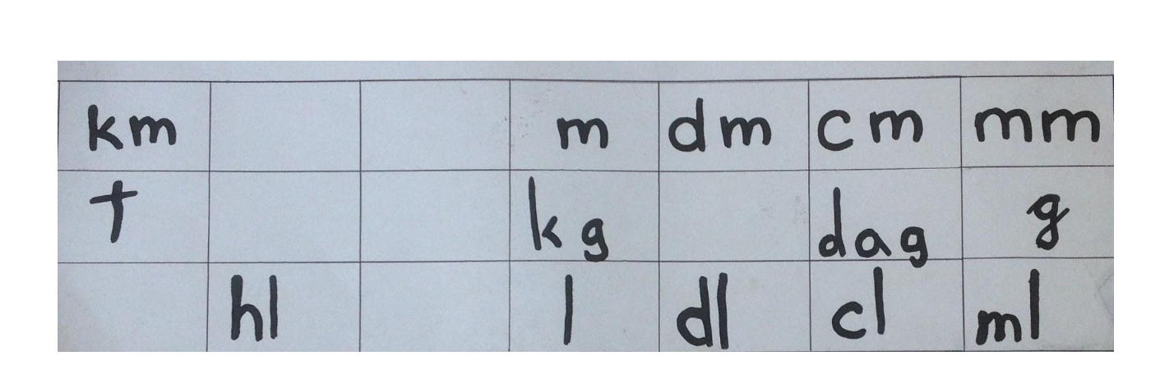
Slika 1: Primer neprimernega pomagala iz osnovne šole
Celo pomagala, ki jih najdemo v javno dostopnih razlagah (https://www.rtvslo.si/tv/otroski/izodrom/merske-enote-in-pretvarjanje/523009) kažejo na nerazumevanje sistema, kakor je bil SI (skrajšano iz francoskega Système international) v bistvu vzpostavljen. Vsaka posebna sprememba, razen pretvornik 10 do sosednje predpone moti učenca.
Slika 2: Zajem zaslona oddaje na RTV Slovenija v času korone z neprimernimi pretvarjanji
Tudi v (spletnih) učbenikih ni drugače. Vsaka razlaga v elektronskih učbenikih je vsaj delno neustrezna ali logično pomanjkljiva:
E- učbenik matematiko za 5. razred https://eucbeniki.sio.si/mat5/760/index4.html, kjer prazna okenca čakajo na še na zapolnitev (kot npr. nepopoln periodni sistem v času Mendelejeva), podobno e- učbenik za matematiko v 6. razredu https://eucbeniki.sio.si/matematika6/537/index7.html; podobno nepopoln je tudi e-učbenik za fiziko v 8. razredu https://eucbeniki.sio.si/fizika8/139/index1.html, kjer bi sam dodal v tabeli za predpone še enico kot desetiško potenco 10⁰. Tako kot jo predvideva tudi Mednarodni sistem enot.
Priporočila
Predpone so v 8. razredu krasen uvod v desetiške potence; celo zahtevnejša snov 10⁰ in 10^{-n} in kasneje algebrski ulomki postanejo lažje razumljivi. Pri tem matematiki lahko priskoči v pomoč sama fizika, saj učencem z odličnimi predstavami prikaže, kaj npr. število dejansko predstavlja. (Izvrstne analogije ima knjiga Joela Levyja "Čebela v katedrali"). En najboljših videov, vreden predstavitve v razredu je Powers of Ten™, posnet že leta 1977.
Prilagam primer vaje iz pretvarjanja dolžinskih enot, ko učenci vedo, kaj določena vrednost pomeni.
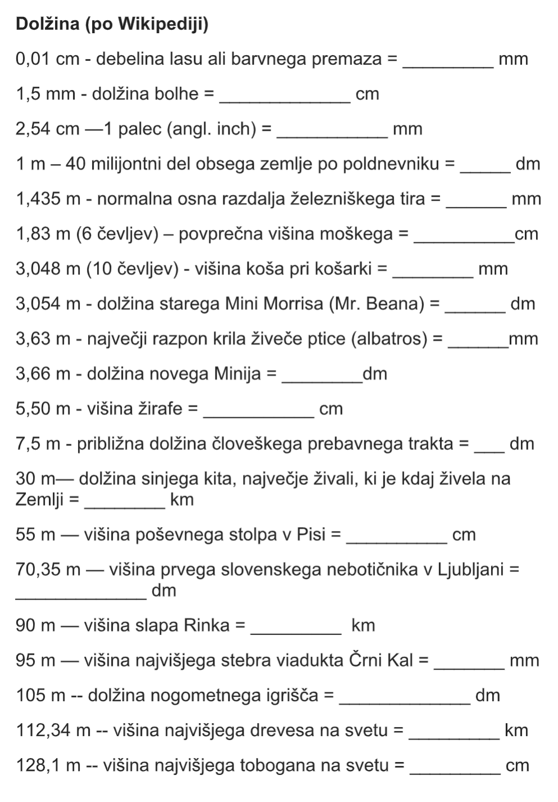
Slika 3: Primer vaje pretvarjanja dolžinskih enot (lasten vir)

Priporočam dosledno uporabo predpon, tudi če niso običajne, sicer se sistem podre. V pomoč učencem predlagam mnemotehniko kar hitro daj 1 dober cmok mamici. Neuporaba hektometra in dekametra zahtevata posebna "pretvarjanja" iz metra v kilometer, neuporaba hektograma prav tako. Učitelji lahko smiselno vpeljemo v slovenski prostor vsaj predpone, saj bodo ideje dr. Plemlja o logičnem poimenovanju števil v slovenščini najverjetneje ostale neuresničene. Torej ne že ne moremo spremeniti jezika iz štiristo dvainsedemdeset v štiristo sedemdeset dva (472 ali 427) in če že ne moremo spremeniti jezika 10 ur celega dneva v hektominute, uporabljajmo dekalitre, decigrame in hektometre.
Tudi pomoč pri pretvarjanju z okenčki postane šele sedaj smiselna:
- če ima enota eksponent 1, potem do sosednje enote pridemo s pretvornikom 10¹,
- če ima enota eksponent 2, potem do sosednje enote pridemo s pretvornikom 10²,
- če ima enota eksponent 3, potem do sosednje enote pridemo s pretvornikom 10³, ...
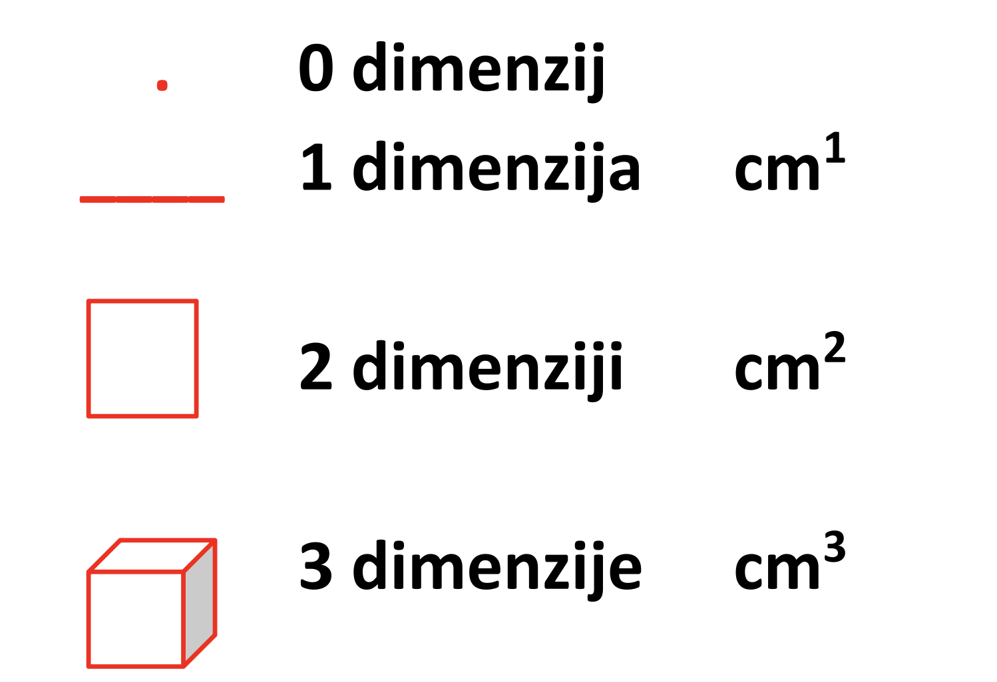
Slika 4: Geometrijski prikaz dimenzij za osnovnošolce (lasten vir)
Na ta način lahko pretvarjamo npr. z enotama za prostornino, ki imata različna eksponenta: liter in dm³. Šele tako lahko učenci ugotovijo, da cm³ ni centiliter, kot večina misli.
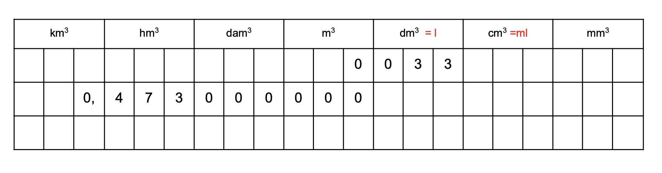
Slika 5: Primeren pripomoček za pretvarjanje enot za volumen, vnesene vrednosti pomenijo pretvarjanje 33 litrov in 0,473 km³ v kubične metre. Z rdečo barvo so označena posebna poimenovanja (lasten vir)
Z razumevanjem predpon bi lahko celo izboljšali tako zaželeno finančno pismenost učencev. Celo odrasli težko primerjamo milijon in milijardo evrov. V analogiji s časom gre lažje: 10⁶ (milijon) sekund : 3600 : 24 = 11,5 dneva glede na 10⁹ (milijardo) sekund : 3600: 24 : 365,25 = 31 let in pol; glede na to, da je bankovec debel desetino milimetra, lahko učenci brez težav izračunajo, da milijon evrov brez težav spravimo v šolsko torbo, medtem ko bi z milijardo evrov lahko zapolnili manjšo sobo.

Zaključek
Mednarodni sistem enot (Système international) je skladen sistem merskih enot, ki temelji na osnovnih enotah in trenutno dvajsetih predponah za imena enot in simbole enot, ki se lahko uporabijo, kadar gre za večkratnike in dele enot. Z izpuščanjem nekaterih predpon porušimo skladnost, zato v nalogah dosledno uporabljajmo tudi sicer še neobičajne predpone. Razložimo jih s potencami, prav tako njihovo pretvarjanje, pomagajmo si z mnemotehniko, predvsem pokažimo učencem, kaj konkretna enota s predpono predstavlja.

